*Март 2024 года*

ШКОЛА ПРО . . .

Периодическое издание МКОУ «Лопатинская средняя общеобразовательная школа»

*c. Лопатино Тарусского района Калужской области*

Адрес редакции: Калужская обл., Тарусский р-он, с. Лопатино, ул. Центральная, д. 11

# Старый год в Тульском цирке

В субботу 13 января Лопатинские школьники побывали в Тульском цирке, где состоялась премьера праздничного шоу «Новогодние приключения домовенка Кузи». Волшебная сказка с завораживающим сюжетом понравилась всем от мала до велика. Домовенок Кузя, бесподобная баба Яга, дед Мороз и Снегурочка стали проводниками в мир новогодних чудес, где мы увидели выступление кенгуру, морских львов, собачек, акробатов, воздушных гимнастов и многих других артистов. 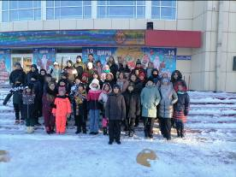

Побывать в новогодней сказке нам помогли родители и родительский комитет Лопатинской школы. Очень хочется сказать слова благодарности Иващенко Елене Викторовне (организовала поездку), Конюховой Марине Андреевне (помощь в оформлении документов),

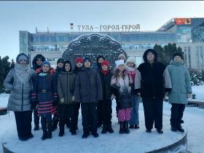 Шевченко Елене Васильевне, Кошкиной Александре Владимировне, Митьковой Екатерине Викторовне, Симонову Николаю Константиновичу, Хромых Сергею Сергеевичу, Андреевой Ирине Анатольевне (помощь в сопровождении детей), а также поблагодарить классных руководителей Мальцева Вадима Александровича, Хромых Ирину Константиновну и Симонову Наталью Петровну. Спасибо Вам огромное за чудесный, сказочный день!

# C:\Users\User\Desktop\Новая папка (9)\Новая папка (14)\Новая папка\Ковалева Даша\IMG-20240111-WA0052.jpgС победой!

Поздравляем!!! В рамках областного детского Фестиваля «Душа ребенка», нашей ученице 5 класса Ковалевой Дарье, вручили благодарственное письмо за успехи в интеллектуальной и научной деятельности. Молодец!!!

# Памяти героев Ленинграда

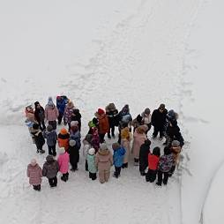24 января в Лопатинской школе провели **Всероссийский Урок памяти «Блокадный хлеб».**  Одной из самых героических и трагических страниц Великой Отечественной войны стала блокада Ленинграда, а 26 января были проведены тематические классные часы "Корочка хлеба", где ребята продолжили знакомство с одной из героических страниц истории нашей страны – Ленинградской блокадой. Были показаны фильмы «Блокада глазами детей» и фильм «Корочка хлеба».

В рамках события, лопатинцы посетили патриотический лекторий «В памяти о прошлом – наше будущее» под названием «Подвигу твоему Ленинград!», посвященный Дню полного освобождения Ленинграда от фашистской блокады.

# День памяти жертв Холокоста

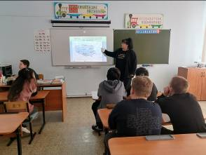 Дата выбрана не случайно: именно 27 января 1945 года советские войска освободили узников Освенцима – немецкого концентрационного лагеря на юге Польши. В концентрационных лагерях во время Второй мировой войны порядка 75-90% узников уничтожалась сразу после прибытия, остальные были заняты непосильным (и порой специально бессмысленным) трудом, который вместе со скудным питанием, болезнями и пытками также в большинстве случаев приводил к смерти.

# C:\Users\User\Desktop\Новая папка (9)\Новая папка (4)\Новая папка\Сталинградская битва 2\на сайт\1.jpgСталинград…

Второго февраля прошли патриотические мероприятия, посвященные памятной дате «2 февраля День разгрома немецко-фашистских войск в Сталинградской битве». Сталинградская битва стала одной из самых масштабных военных операций Великой Отечественной войны.

# Лыжня России 2024

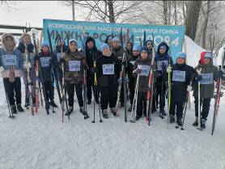10 февраля активисты Лопатинской школы из школьного спортивного клуба «Тарусские рубежи», приняли участие в 42 открытой Всероссийской массовой лыжной гонке «Лыжня России – 2024 года» в г. Калуга.

Перед стартом ребята с удовольствием посмотрели концертно-развлекательную программу, увидели участника четырех Олимпийских игр Валерия Кобелева и многих других. Преодолев на лыжах 3 км по отличной трассе, которую подготовили организаторы мероприятия. Все ребята получили сертификаты участника, памятные стартовые номера, спортивные шапочки и многое другое.

# Встреча с тарусскими спасателями

В конце февраля, перед самым началом весеннего паводка, в Лопатинскую среднюю школу были приглашены руководитель инспекторского участка г.Таруса Центр ГИМС ГУ МЧС России по Калужской области Алексей Сергеевич Калмыков и опытный спасатель участка Егор Степанов.

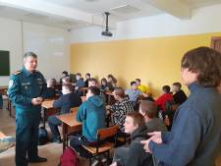Во встрече были задействованы учащиеся 6, 7, 8, 9 и 10 классов.

Алексей Сергеевич продемонстрировал ребятам два учебных фильма, где рассказывается о правилах поведения на водоёмах в период весеннего таяния, наглядно показывается, что надо делать, если всё-таки угораздило провалиться под лёд, методы и способы предотвращения чрезвычайных ситуаций.

Ребятам были показаны нехитрые приспособления, которые можно изготовить самому и иметь при себе, если уж угораздило выйти на реку, рассказал, как пользоваться защитными устройствами, как вызвать спасателей в случае необходимости, ответил на вопросы школьников.

# Мы спортсмены-активисты!

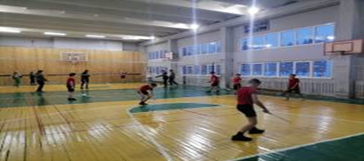С 5 по 11 февраля в Лопатинской школе провели ряд спортивных мероприятий в рамках ХХIV зимней «Недели здоровья».

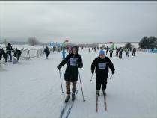Были организованы тематические классные часы, ребята посмотрели презентацию «Зимние Олимпийские виды спорта», мультфильмы на тему «ЗОЖ», играли в пионербол, вышибалы, волейбол, стритбол, а также в игры с бадминтонными ракетками и воланчиками.

# Десант на дорогах

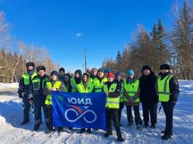 В канун Дня Защитника Отечества, отряд ЮИД «Дорожный десант» из Лопатинской школы (руководитель Хромых Ирина Константиновна) и инспектора ГИБДД провели совместную акцию, в ходе которой автомобилисты принимали поздравления, а также напоминания о необходимости соблюдения правил дорожного движения.

# Не забудем о подвиге афганцев

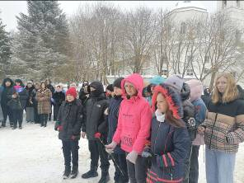

15 февраля наши активисты в составе волонтерского отряда «Зеленый десант», ЮИД «Дорожный десант», активистов ШУС и РДДМ приняли участие в памятном митинге, посвященном **35 годовщине вывода Советских войск из Афганистана**, который состоялся в г.Таруса, возле памятной доски участникам локальных войн. Активисты школы стали также и активными участниками региональной акции «Не забудем о них».

А 14 и 15 февраля для школьников **провели Урок Мужества «Нет смерти, сынок, есть бесчестие и бесславие»**.

# Звезда героя

21 февраля начальные классы из Лопатинской школы приняли участие в флешмобе **«Звезда Героя»,** с цельюподдержки Героев и защитников Отечества. Участники флешмоба выстроились в фигуру «Звезды Героя».

А в канун Дня защитника Отечества, для Лопатинских обучающихся был организован показ фильма «Возрождение. Хроники студотрядов» о восстановлении мемориала «Саур-Могила» летом 2022 года.

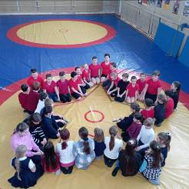

# Для воинов СВО

Наши школьники, вместе с классными руководителями приготовили поздравительные открытки и письма с теплыми словами и пожеланиями к Дню защитника Отечества 23 февраля, для бойцов СВО, родных и близких.

Более того, в акции «Подарок защитнику» приняли участие школьники из «Зеленого десанта» и обучающиеся центра «Точка роста» организовали АКЦИЮ «Подарок защитнику», чтобы поддержать и поздравить с праздником 23 февраля участников СВО. В рамках акции были закуплены сладкие подарки, а детьми изготовлены поздравительные открытки.

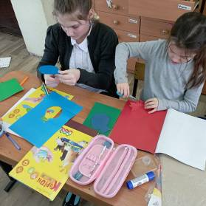 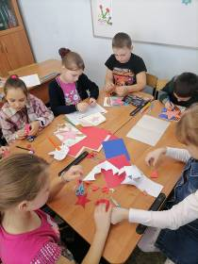

# А ну-ка, парни!

В конкурсной программе «А ну-ка, парни!», посвященной «Дню защитника Отечества», ребята показали свои физические способности, а также стремление служить своему Отечеству.

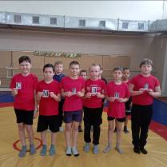 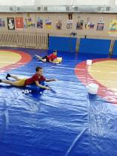 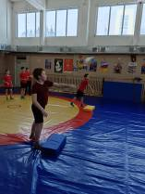

# Неопалимая купина

Завершился муниципальный этап Всероссийского конкурса детско-юношеского творчества по пожарной безопасности «Неопалимая купина», проводится Главным управлением МЧС России по Калужской области, министерством образования и науки Калужской области, Калужским областным отделением Общероссийской общественной организации «Всероссийское добровольное пожарное общество», совместно с муниципальными органами управления образованием, в соответствии с планом совместных мероприятий по профилактике несчастных случаев предотвращению гибели детей на пожарах и других чрезвычайных ситуациях. Вашему вниманию представляем некоторые работы ребят.

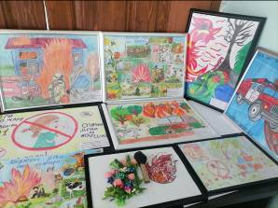 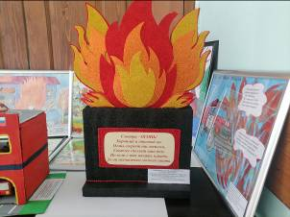

# Живая классика

29 февраля состоялся школьный этап Всероссийского конкурса юных чтецов «Живая классика». Целью конкурса является пропаганда чтения среди детей и подростков, расширение читательского кругозора, поиск и поддержка талантливых учеников.

В конкурсе приняли участие учащиеся 5 - 10 классов.

Победителем школьного этапа конкурса стали:

I место – Алексюнина Ксения – ученица 6 класса

II место – Ковалёва Дарья – ученица 5 класса

III место Суплатова Дарья –ученица 6 класса

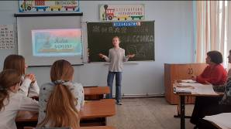 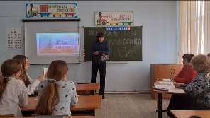

# И с автоматом, и в компании друзей

В честь празднования Дня защитника Отечества, наши ребята приняли участие в школьных соревнованиях по неполной разборке-сборке автомата Калашникова, попробовали свои силы в скоростной вязке пожарных узлов, а также были организованы огоньки, где все мальчики приняли добрые поздравления и пожелания к празднику от девочек своего класса.

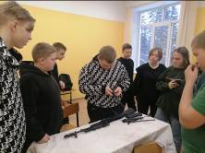 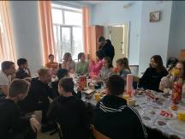

# Весна на школьном пороге

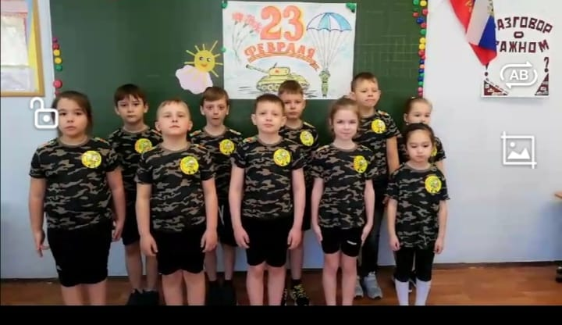В нашем учебном заведении прошел школьный этап областного фестиваля «Калужская школьная весна» среди обучающихся общеобразовательных организаций Калужской области. Организаторы - активисты из ШУС «Юность России» совместно с администрацией школы. Лауреатами школьного этапа «Калужская школьная весна» стали коллектив «До-ми-сольки», по двум направлениям – вокальное и инструментальное, руководитель Метельская Вера Ивановна.

# J:\фото 2023-2024 год\Орленок - хранитель март 2024\jTTrSSDd-34.jpgИ родные стены могут помочь

У Орлят 1 класса закончился трек «Орленок-Хранитель исторической памяти». Изучая трек, ребята открыли для себя значимость исторических традиций и пришли к выводу, что в этом деле им могут помочь книги, фотографии, видео, а также интерес к истории семьи, школы, а также школьный музей боевой славы, с богатой коллекцией которого ребята с интересом знакомятся время от времени

# Неделя молодого избирателя

С 26 февраля по 01 марта в Лопатинской школе провели Неделю молодого избирателя. Главная цель Недели молодого избирателя – повысить осведомленность учащихся о политических процессах и роли гражданского участия в формировании общества. Было проведено множество различных мероприятий: викторины, тематические классные часы, выставки, конкурсы рисунков, деловые игры.

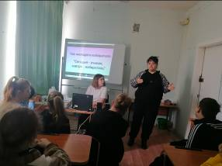 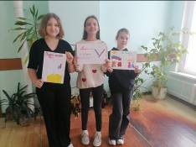

# Весело с блинком, Масленицу встретим!

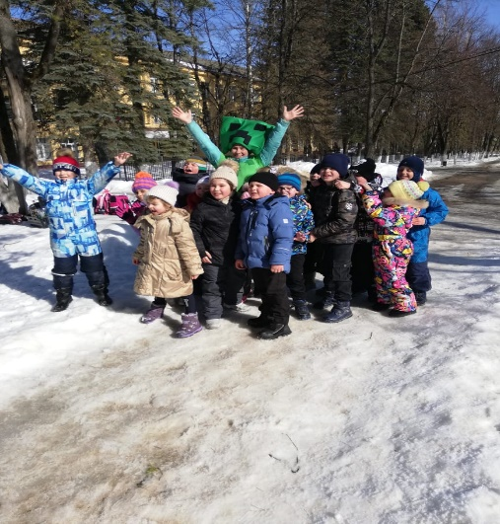Всю неделю ребята с удовольствием отмечали масленичную неделю.

Проводились всевозможные игры, весёлые конкурсы, задавались загадки, так как Масленица – это ведь ещё и озорное, веселое прощание с зимой! По мифологии древних, символом весны и солнца является блин. Вот и мы проводили нашу Озорницу горячими золотистыми блинами, которые испекли для нас наши замечательные родители и повара!

# А ну-ка, девочки!

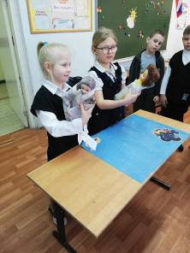

6 марта в Лопатинской школе для учащихся начальных классов были проведены различные мероприятия, посвященные 8 Марта. Ученики начальных классов, помимо внутриклассных огоньков, приняли участие и в общешкольном мероприятии «А ну-ка, девочки!». Юные красавицы соревновались в различных конкурсах, танцевали, побывали в роли автоледи, показали свои хозяйственные навыки, находчивость и смекалку.

# IMG_20240307_153023Праздник продолжается!

7 марта праздничные мероприятия в честь прекрасной школьной половины продолжились! Во всех классных коллективах с 5 по 10 класс прошли праздничные огоньки, где мальчики поздравили девочек с весенним праздником. Помимо подарков, звучало много теплых слов и поздравлений, проводились интересные конкурсы и шуточные игры

# **C:\Users\User\Desktop\Новая папка (9)\Новая папка (4)\мастер класс родители\на сайт\IMG-20240306-WA0004.jpg**А ну-ка, родители!

В канун 8 Марта были организованы мастер-классы для детей. Родители наших обучающихся Шевченко Елена Васильевна и Семенова Елена Михайловна научили ребят готовить праздничный торт и делать замечательные бусы в подарок своим мамам. Спасибо, уважаемые родители, за ваш мастер-класс, за чудесно проведенное время! Приходите к нам еще!)))

# Навсегда с Россией!

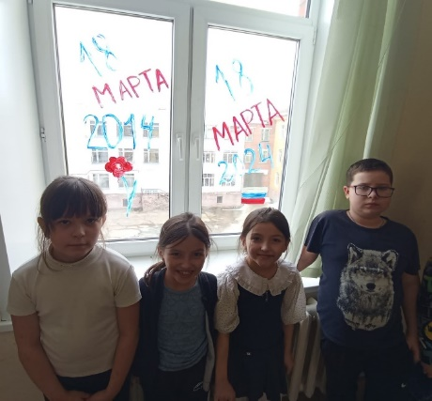 В преддверии 10-й годовщины воссоединения Крыма и Севастополя с Россией обучающиеся Лопатинской школы приняли участие во Всероссийской акции «Крым-дома!». В рамках акции, дети оформили окна школы с использованием рисунков, картинок, надписей, с силуэтом Крыма и надписью – «Крым – дома!».

# Орлята – первые и в спорте

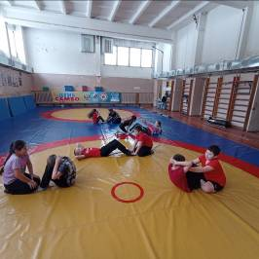

4 марта завершился трек "**Орлёнок** - **Спортсмен**" программы развития социальной активности учащихся начальных классов "**Орлята** России". Это самый спортивный трек, помогающий обратить внимание на свое собственное здоровье и на важность утренней гимнастики. На протяжении всего трека ребята узнавали о новых видах спорта, выучили правила здорового образа жизни, делали зарядку, играли в спортивные игры.

# По страницам любимых книг

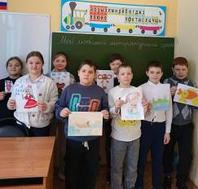С 18 марта по 22 марта в Лопатинской школе прошла «Неделя детской книги». В эти дни были проведены познавательные и увлекательные мероприятия:

- «Умники и умницы» - литературная игра по произведениям Н.Носова для учащихся 3класса.

- «В мире сказок» - викторина для учащихся 2 класса. Ребята вспоминали героев русских народных сказок, прослушав отрывки произведений.

- «По страничкам детских книг» - выставка рисунков, выполненная учащимися 2-4 класса.

- «Литературная гостиная» - обзорная экскурсия по творчеству писателей 21 века для учащихся 6-9 класса.

А 21 марта в 5 классе прошло мероприятие, посвященное «Всемирному дню поэзии». В этот день ребята познакомились с творчеством поэтессы Юнны Мориц, написавшей много замечательных стихотворений для читателей разного возраста.

# J:\фото 2023-2024 год\РДДМ Летучая команда\k0HVh8X08G4.jpgНаш выбор – быть первыми

Команда «Люди в черном» приняли участие в Всероссийском проекте «Выбор Первых».

Ребята посетили спортивный комплекс «Лидер», где тщательно изучили все направления и особенности спортивной деятельности, предлагаемой спорт школой. Школьники проявили интерес к легкой атлетике и теннису. Уверены, они прочно войдут в список здоровых привычек ребят.

# J:\фото 2023-2024 год\РДДМ создание сувениров\IMG-20240219-WA0014.jpgАктивисты – впереди!

Активисты «Движения Первых» под руководством учителя технологии Сальниковой Галины Ивановны приняли участие в изготовлении памятных сувениров для паралимпийцев, как знак признательности за их стойкость духа, храбрость и отвагу.

# «Зелёный десант» заботится о пернатых жителях

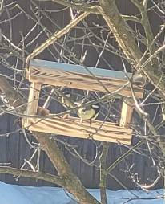 Школьники с удовольствием приняли участие в конкурсе «Птичье кафе», организованном волонтёрским отрядом «Зеленый десант» во главе с руководителем Хромых Ириной Константиновной. Участники конкурса должны были сделать кормушки и подкармливать птиц, а затем ежемесячно присылать фотоотчет с максимальным количеством птичек, посетивших их кормушки. Заодно ребята сняли небольшой фильм о проделанной работе. Итоговое подведение результата конкурса будет в конце апреля.

# Ура, каникулы! Но…

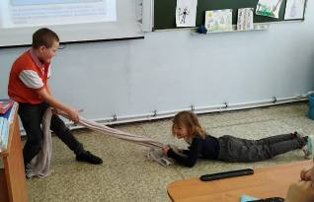

С наступлением тепла с полей постепенно сходит снег, поднимаются реки, начинается пожароопасный период. Перед началом весенних каникул, классные руководители проинструктировали детей о правилах поведения и техники безопасности. Обучающимся напомнили также, как правильно действовать при экстремальной ситуации и многое другое.

# Наше призвание – дарить людям счастье

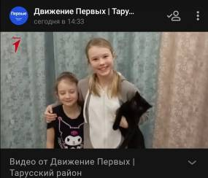

В Международный день счастья активисты « Движения Первых» подготовили ответы о том, что для них значит счастье ❤ Видео можно посмотреть в соц.сетях.

*Номер подготовили журналисты: учащиеся 8-11 классов*

*При содействии: Хромых И.К., Мальцева В.А.*

Тираж газеты в электронном варианте – неограниченный; в печатном варианте – от 4-х и более. Тел.: 8 4842 32362